Kegiatan sosialisasi kewaspadaan Wuhan Coronary virus diadakah di RSUD Kota Madiun pada tanggal 4 Februari 2020 dengan narasumber dr.Artana Made,Sp.P. kegiatan ini diadakan dengan tujuan sosialisasi sekaligus koordinasi kesiapan unit-unit terkait dalam menghadapi ancaman infeksi Novel Coronavirus (2019-nCoV) agar para petugas kesehatan mendapatkan informasi yang benar dan dapat mengkomunikasikan hal yang benar kepada masyarakat terkait kondisi ini.
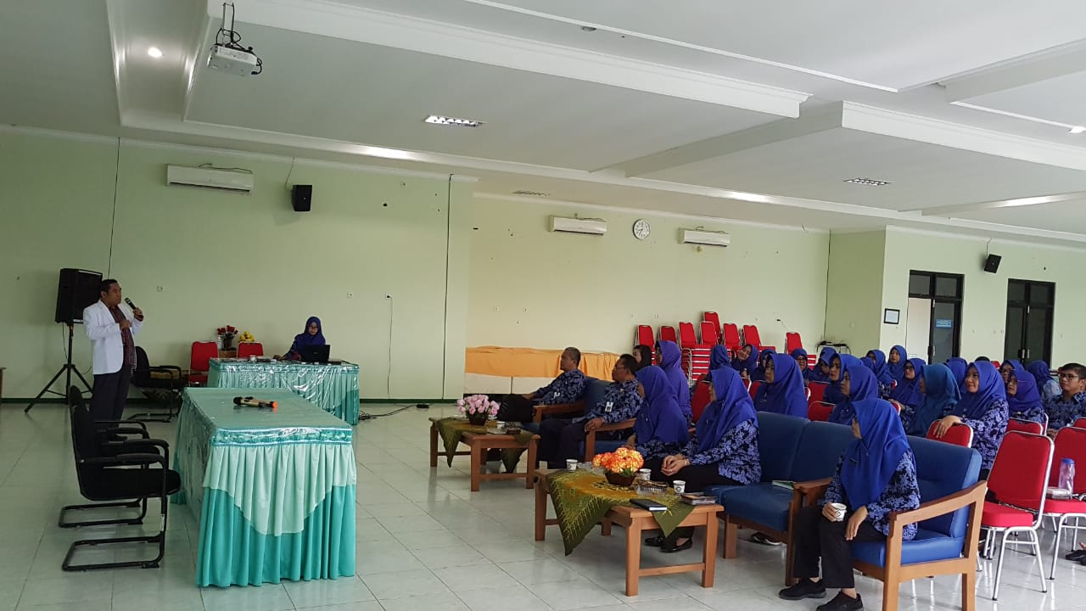
Pada awal tahun 2020, infeksi 2019-nCoV menjadi masalah kesehatan dunia. Kasus ini diawali dengan informasi dari badan kesehatan dunia/ WHO (World Health Organization) pada tanggal 31 Desember 2019 yang menyebutkan adanya kasus cluster pneumonia dengan etiologi yang tidak jelas di Kota Wuhan, Provinsi Hubei, China. Kasus ini terus berkembang hingga akhirnya diketahui penyebab cluster pneumonia ini adalah novel coronavirus.

Coronavirus (CoV) adalah keluarga besar virus yang menyebabkan penyakit mulai dari gejala ringan sampai berat. Virus ini adalah jenis baru yang belum pernah diidentifikasi sebelumnya pada manusia. Virus corona adalah zoonosis (ditularkan antara hewan dan manusia). Gejala yang dimunculkan bila terinfeksi antara lain gejala gangguan pernapasan akut seperti demam, batuk dan sesak napas. Pada kasus yang berat dapat menyebabkan pneumonia, sindrom pernapasan akut, gagal ginjal dan bahkan kematian. Walaupun diduga disebabkan oleh virus dari binatang, tetapi penyakit ini dapat ditularkan antar manusia, yaitu melalui droplet saluran napas seperti batuk danbersin, kontak dekat personal (menyentuh dan jabat tangan), menyentuh benda atau permukaan yang terdapat virus disana dan ketika menyentuh mulut, hidung atau mata sebelum mencuci tangan.

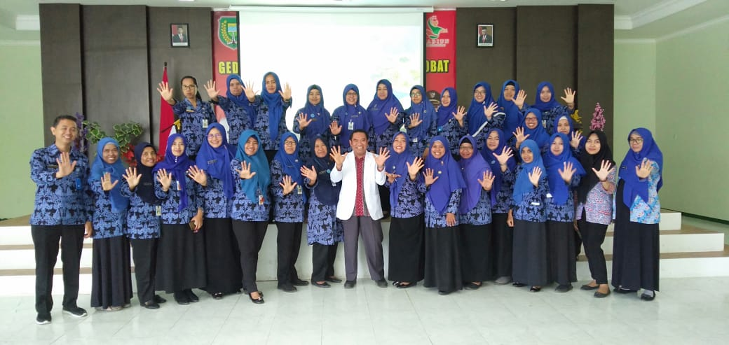
Penanganan bila menemukan seseorang dengan gejala demam, batuk, sesak atau kesulitan bernapas dengan riwayat ; perjalanan ke Wuhan dalam 14 hari sebelum gejala muncul, pekerja kesehatan yang bekerja di lingkungan pasien dengan gejala gangguan pernapasan berat, kontak erat secara fisik dengan kasus yang terinfeksi CoV, maka segera dibawa ke layanan kesehatan untuk mendapatkan penanganan lebih lanjut.
Beberapa tindakan pencegahan penularan atau penyebaran virus yang dapat dilakukan oleh masyarakat adalah menerapkan Perilaku Hidup Bersih Sehat (PHBS) meliputi :
- Melakukan kebersihan tangan rutin, terutama sebelum memgang mulut, hidung dan mata; serta setelah memegang instalasi publik.
- Mencuci tangan dengan air dan sabun cair serta bilas , cuci dan keringkan dengan handuk atau kertas sekali pakai. Jika tidak ada fasilitas cuci tangan, dapat menggunakan alcohol 70% handrub (tanpa bilas).
- Menutup mulut dan hidung dengan tissue ketika bersih atau batuk, buang tissue ke tempat sampah tertutup dan cuci tangan.
- Ketika memiliki gejala saluran napas, gunakan masker dan berobat ke fasyankes.
- Masak makanan yang aman yaitu matang dan higienis
- Ketika berbelanja di pasar, cuci tangan sestelah menyentuh hewan atau produk hewan
Pedoman ini disusun berdasarkan rekomendasi WHO serta akan diperbaharui sesuai dengan perkembangan kondisi terkini. Pembaruan pedoman dapat diakses pada situs www.infeksiemerging.kemkes.go id.

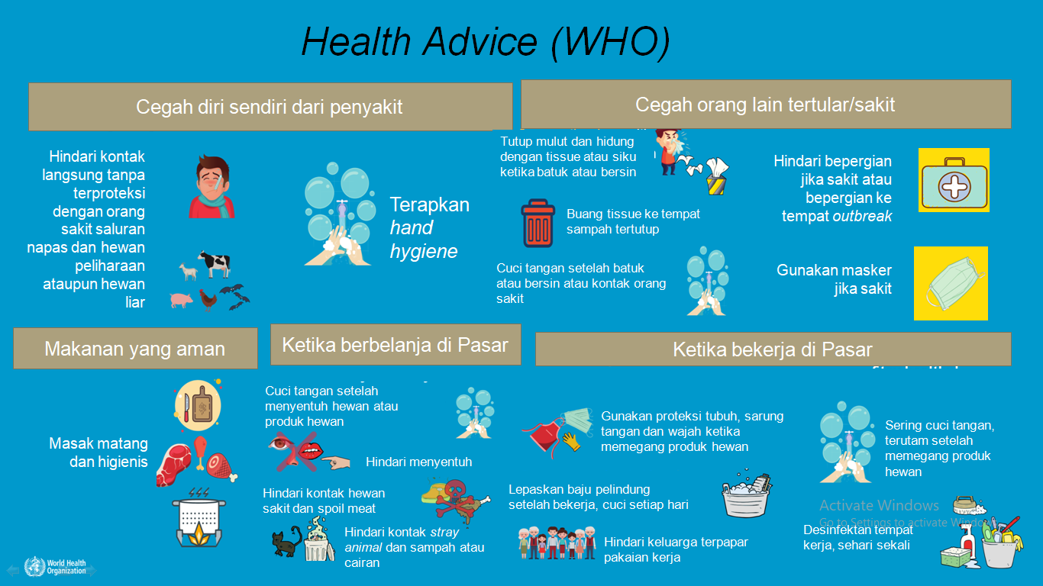
Kesiapsiagaan rumah sakit dalam menghadapi kasus ini adalah dengan mengedukasi petugas mengenai kewaspadaan standar yang perlu dilakukan seperti kesiapan alat pelindung diri (APD) di unit-unit, alur bila ditemukan pasien dengan suspect nCoV, dan kesiapan petugas serta sarana prasarana bila harus merujuk pasien yang diduga suspect ke rumah sakit rujukan yang ditunjuk.

